BÁO CÁO THỰC HÀNH
Ứng dụng Prompt Engineering trong học tập với AI
Môn học: Công nghệ số và AI
Sinh viên: Trần Linh Giang
Lớp: VNU1001E252062

I. Giới thiệu
Trong thời đại công nghệ số, trí tuệ nhân tạo (AI) đang trở thành công cụ hỗ trợ mạnh mẽ trong học tập và làm việc. Tuy nhiên, chất lượng phản hồi của AI phụ thuộc rất lớn vào cách người dùng đặt câu lệnh (prompt). Một prompt rõ ràng, có cấu trúc và định hướng tốt sẽ giúp AI tạo ra kết quả chính xác, hữu ích và phù hợp hơn.
Báo cáo này tập trung vào việc thử nghiệm và phân tích hiệu quả của Prompt Engineering thông qua ba tác vụ học tập phổ biến:
1.Tóm tắt tài liệu học thuật.
2.Giải thích khái niệm Blockchain.
3.Tạo bộ câu hỏi trắc nghiệm AI.
Đối với mỗi tác vụ, bài báo cáo xây dựng ba mức độ prompt gồm: prompt cơ bản, prompt cải tiến và prompt nâng cao. Sau đó tiến hành thử nghiệm với AI, so sánh kết quả và phân tích lý do tại sao một số prompt mang lại hiệu quả cao hơn.
II. Phân tích các tác vụ học tập
1. Tác vụ 1: Tóm tắt một bài báo về AI
Mục tiêu: Giúp sinh viên nhanh chóng nắm được nội dung chính của bài báo về AI mà vẫn giữ được các ý quan trọng và thông tin cần thiết.
Thách thức: +AI có thể bỏ sót các luận điểm quan trọng nếu prompt quá ngắn hoặc không rõ ràng.
+Nội dung tóm tắt đôi khi quá dài hoặc quá sơ sài.
+AI có thể sử dụng nhiều thuật ngữ khó hiểu với sinh viên mới học.
+Khó kiểm soát mức độ chi tiết của phần tóm tắt.
Yêu cầu của tác vụ: +Giữ được các ý chính của bài báo.
+Nội dung ngắn gọn, dễ hiểu.
+Có cấu trúc rõ ràng, logic.
+Phù hợp với trình độ sinh viên đại học.

2. Tác vụ 2: Giải thích khái niệm “Blockchain là gì?”
Mục tiêu: Giúp sinh viên hiểu được khái niệm Blockchain, cách hoạt động cơ bản và ứng dụng thực tế của công nghệ này.
Thách thức: +Blockchain là khái niệm công nghệ khá phức tạp với người mới học.
+AI có thể giải thích quá học thuật và khó hiểu.
+Thiếu ví dụ minh họa thực tế sẽ khiến người học khó hình dung.
+Nội dung dễ lan man nếu prompt không cụ thể.
Yêu cầu của tác vụ: +Giải thích bằng ngôn ngữ đơn giản, dễ hiểu.
+Có ví dụ thực tế minh họa.
+Trình bày logic, có cấu trúc.
+Phù hợp với sinh viên chưa có nền tảng công nghệ.
3. Tác vụ 3: Tạo câu hỏi trắc nghiệm về AI
Mục tiêu: Hỗ trợ sinh viên ôn tập và kiểm tra kiến thức về AI thông qua hệ thống câu hỏi trắc nghiệm.
Thách thức: +AI có thể tạo câu hỏi quá đơn giản hoặc lặp ý.
+Câu hỏi đôi khi không bám sát nội dung học tập.
+Thiếu sự phân chia mức độ khó dễ.
+Một số đáp án có thể chưa rõ ràng hoặc thiếu chính xác.
Yêu cầu của tác vụ: +Câu hỏi đa dạng và đúng nội dung về AI.
+Có đáp án chính xác đi kèm.
+Phân chia mức độ từ dễ đến khó.
+Phù hợp với sinh viên đại học
III. Xây dựng Prompt cho từng tác vụ
1. Tác vụ: Tóm tắt một bài báo về AI
1.1 Prompt cơ bản
“Tóm tắt bài báo.”
Kết quả nhận được:AI tạo phần tóm tắt khá ngắn nhưng nội dung còn chung chung, chưa làm rõ các ý chính của bài báo.
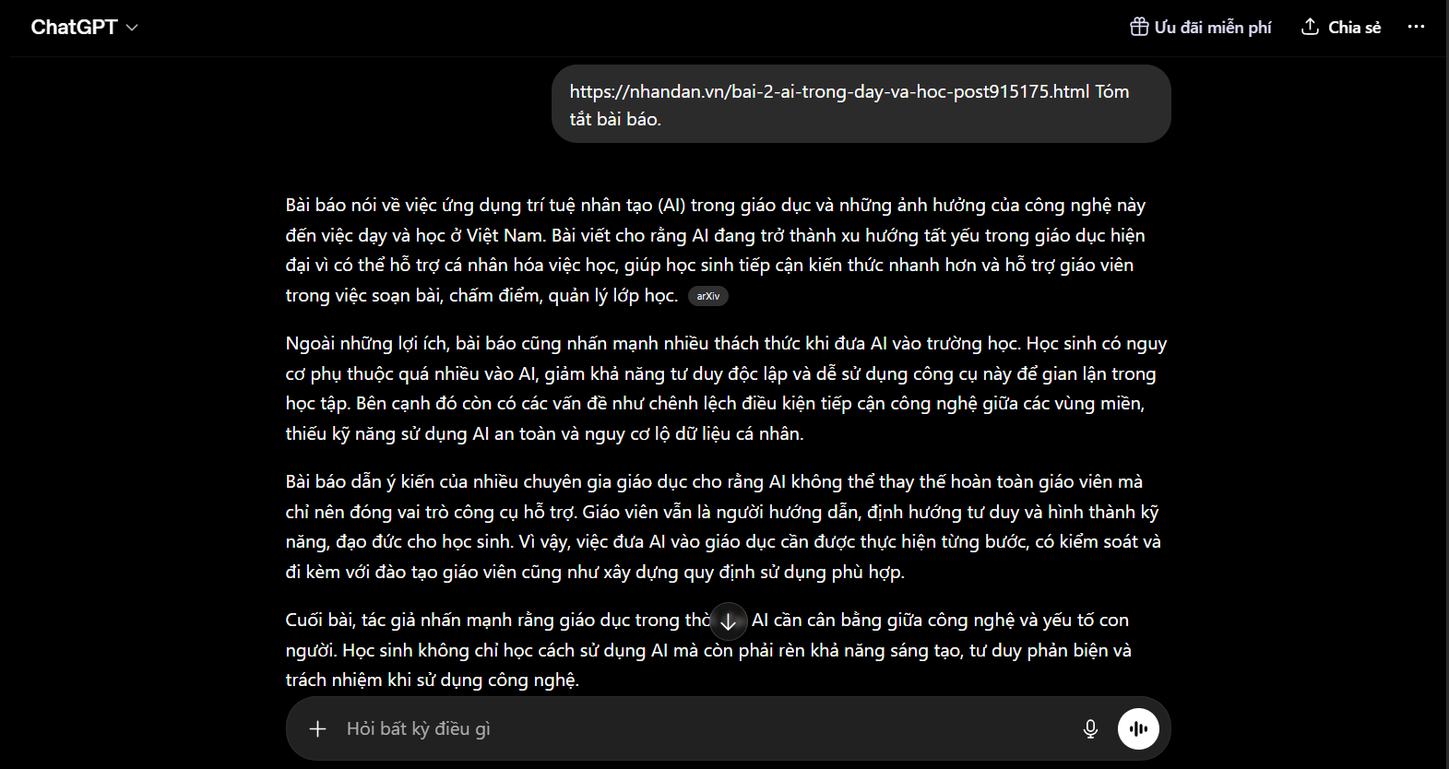

1.2 Prompt cải tiến
“Hãy tóm tắt bài báo về AI trong khoảng 150 từ. Trình bày các nội dung chính gồm: lợi ích của AI, hạn chế của AI và một số điểm lưu ý.”
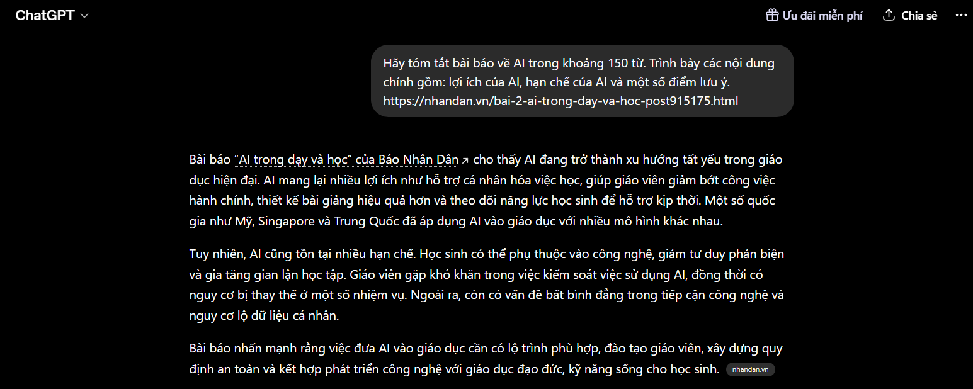
Kỹ thuật áp dụng: +Chỉ định độ dài.
+ Chỉ định cấu trúc nội dung.
+Xác định nội dung trọng tâm.
Kết quả nhận được: Nội dung rõ ràng hơn, có bố cục cụ thể và tập trung đúng các ý quan trọng.
1.3 Prompt nâng cao
“Bạn là một giảng viên đại học đang hướng dẫn sinh viên năm nhất đọc tài liệu về AI. Hãy tóm tắt bài báo theo các bước sau:
Xác định chủ đề chính của bài báo.
Tóm tắt các luận điểm quan trọng: +Chỉ ra lợi ích và hạn chế của AI.
+Viết kết luận ngắn gọn.
Yêu cầu: +Viết khoảng 180 từ.
+Dùng ngôn ngữ dễ hiểu cho sinh viên.
+Trình bày bằng gạch đầu dòng.
+Chỉ giữ lại các ý quan trọng nhất.”
Kỹ thuật Prompt Engineering áp dụng: +Role Prompting.
+Structured Prompting. Constraint Prompting.
+Chain-of-thought Prompting.
Kết quả nhận được: AI tạo bản tóm tắt có cấu trúc rõ ràng, logic, dễ đọc và phù hợp với sinh viên đại học. 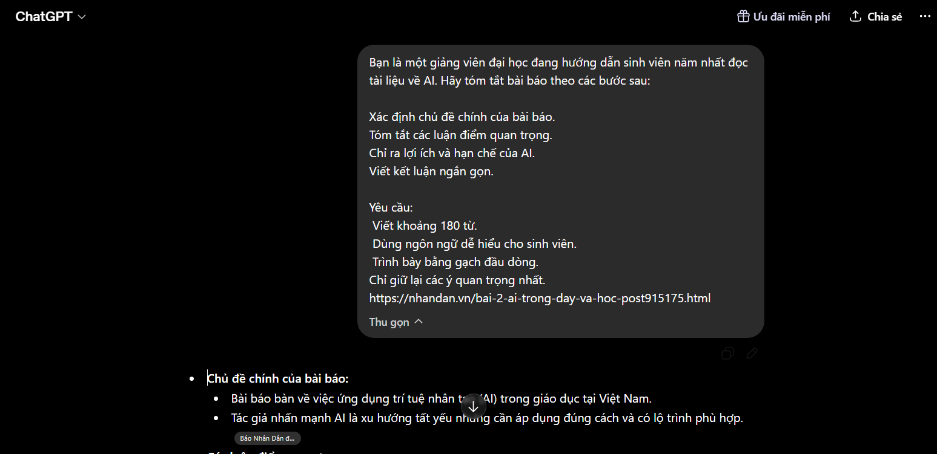
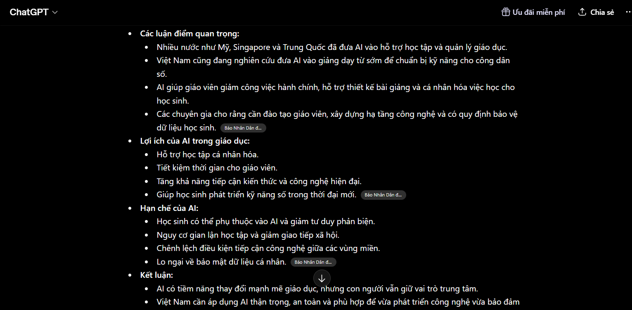

2. Tác vụ: Giải thích khái niệm “Blockchain là gì?”
2.1 Prompt cơ bản
“Blockchain là gì?”
Kết quả nhận được: AI giải thích đúng khái niệm nhưng nội dung khá học thuật và khó hiểu với người mới học.
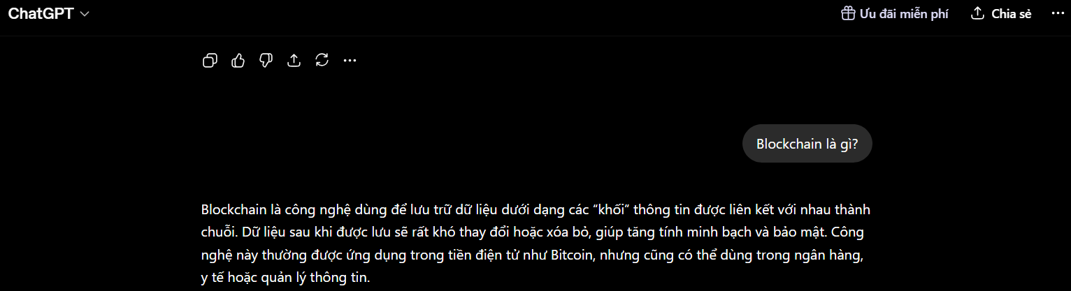
2.2 Prompt cải tiến
“Hãy giải thích Blockchain cho sinh viên đại học bằng ngôn ngữ đơn giản. Nội dung gồm: khái niệm, cách hoạt động và ứng dụng thực tế.”
Kỹ thuật áp dụng: +Xác định đối tượng người học.
+Đơn giản hóa ngôn ngữ.
+Chỉ định cấu trúc nội dung.
+Thêm ví dụ thực tế.
Kết quả nhận được: Câu trả lời dễ hiểu hơn, có cấu trúc rõ ràng và gần gũi với sinh viên.
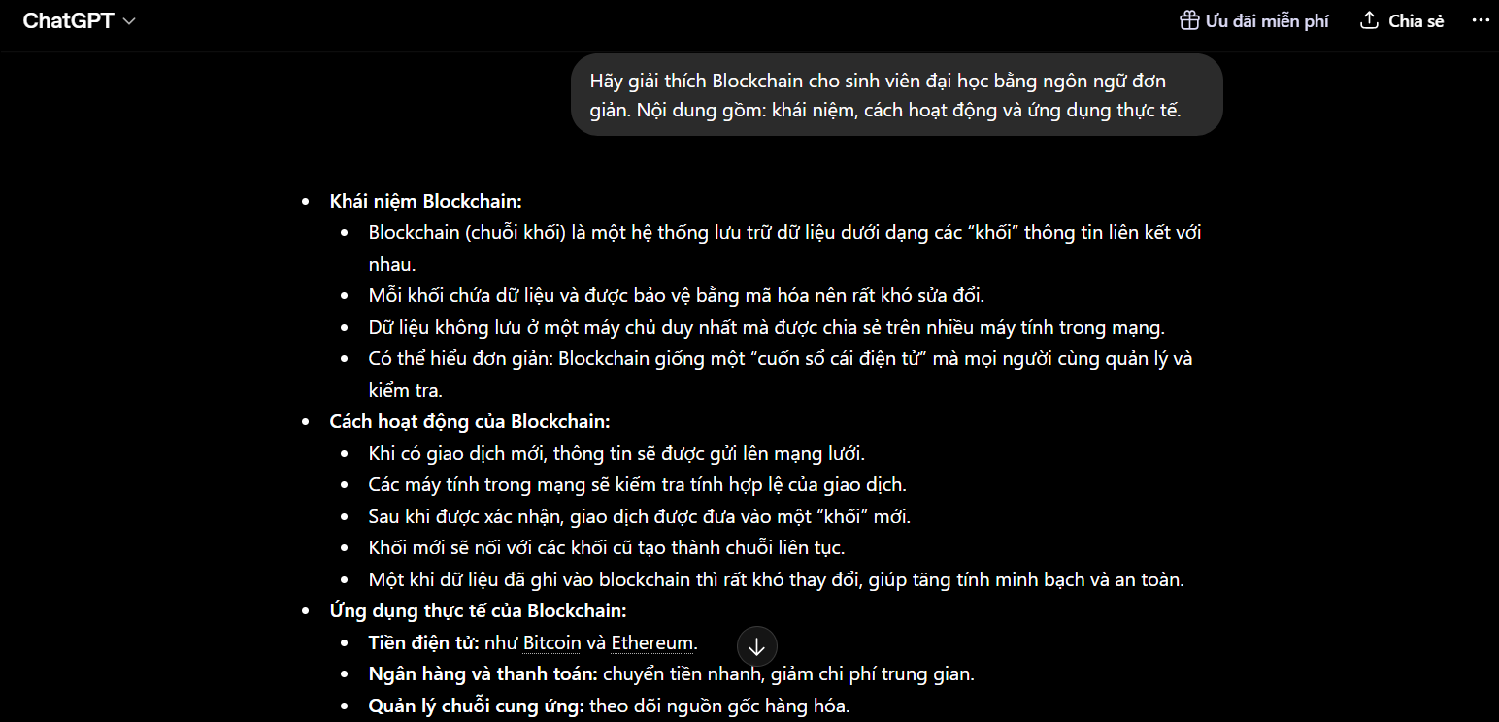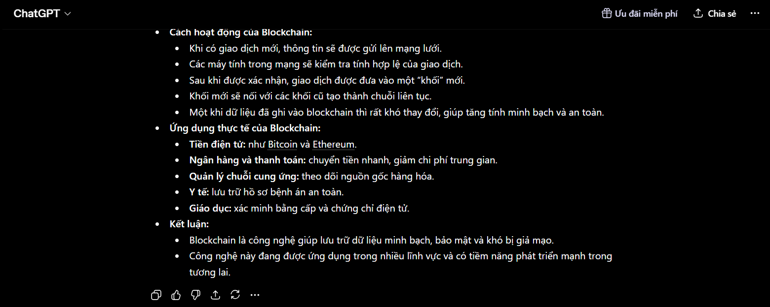
2.3 Prompt nâng cao
“Bạn là một giảng viên môn Công nghệ số. Hãy giải thích Blockchain cho sinh viên chưa có nền tảng công nghệ theo các bước sau:
Giải thích Blockchain là gì.
Mô tả cách Blockchain lưu trữ dữ liệu.
So sánh Blockchain với sổ ghi chép thông thường.
Đưa ra ví dụ thực tế như Bitcoin hoặc chuyển tiền quốc tế.
Yêu cầu: +Viết bằng ngôn ngữ đơn giản.
+Mỗi phần không quá 3 câu.
+ Có ví dụ minh họa thực tế.
+ Kết thúc bằng phần tóm tắt ngắn gọn.”
Kỹ thuật Prompt Engineering áp dụng: +Role Prompting.
+Chain-of-thought Prompting.
+Analogy Prompting.
+Structured Prompting.
Kết quả nhận được: Nội dung ngắn gọn, dễ hiểu, có ví dụ minh họa rõ ràng và phù hợp với sinh viên mới học.
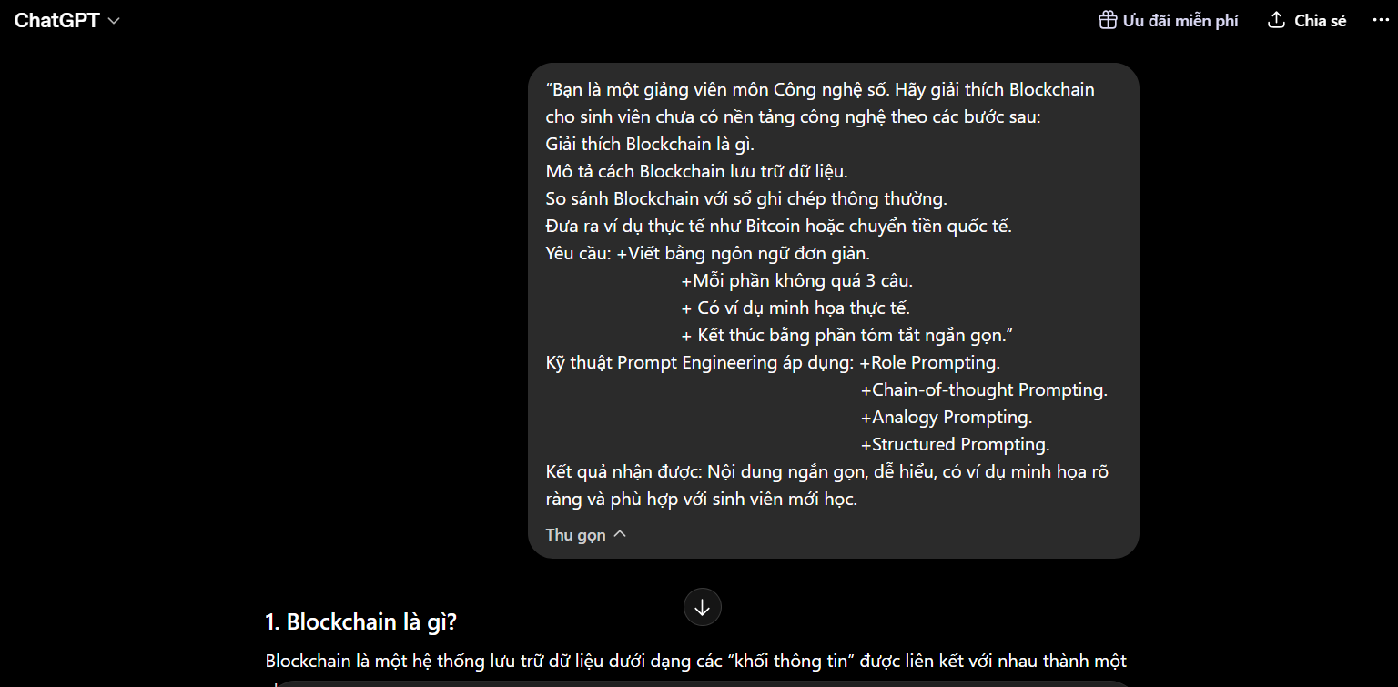
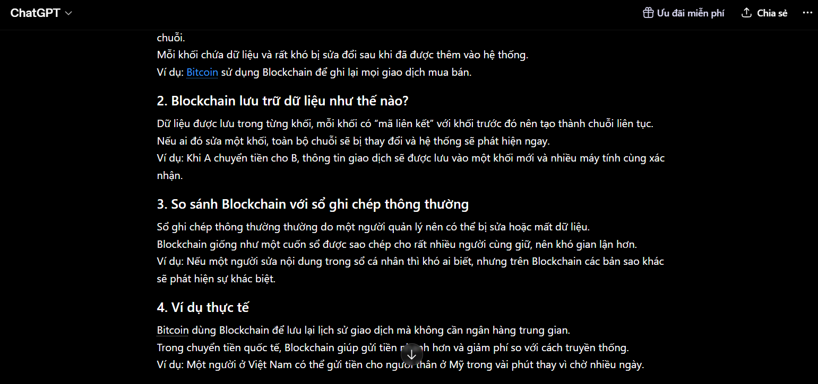

3. Tác vụ: Tạo câu hỏi trắc nghiệm về AI
3.1 Prompt cơ bản
“Tạo câu hỏi trắc nghiệm về AI.”
Kết quả nhận được: AI tạo câu hỏi khá đơn giản và chưa có sự phân loại rõ ràng.
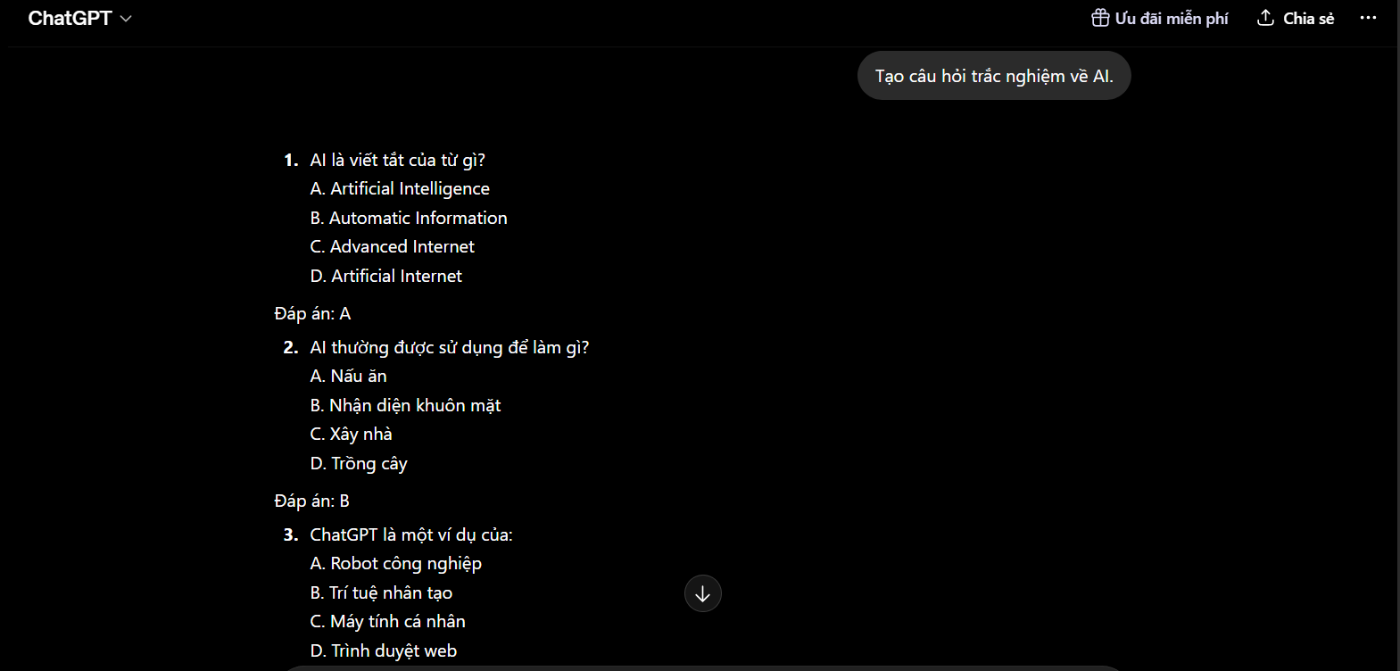
3.2 Prompt cải tiến
“Hãy tạo 10 câu hỏi trắc nghiệm về AI cho sinh viên đại học, mỗi câu gồm 4 đáp án lựa chọn và đáp án đúng.”
Kỹ thuật áp dụng: + Xác định số lượng câu hỏi.
+ Chỉ định loại câu hỏi.
+ Xác định đối tượng học tập.
+ Yêu cầu đáp án đi kèm.
Kết quả nhận được: Bộ câu hỏi đa dạng hơn, rõ ràng hơn và phù hợp với sinh viên 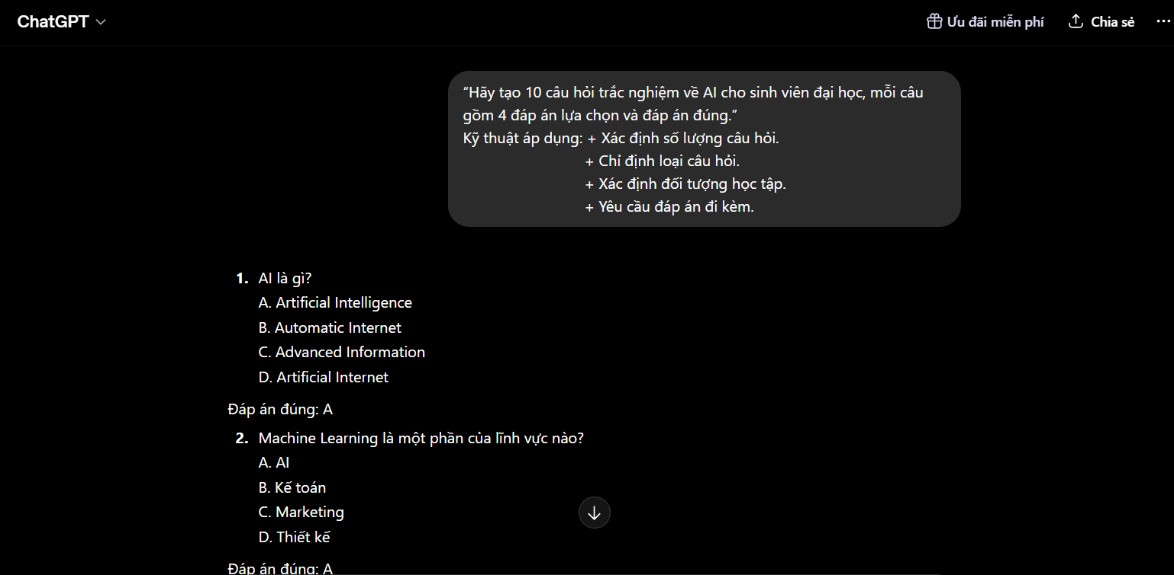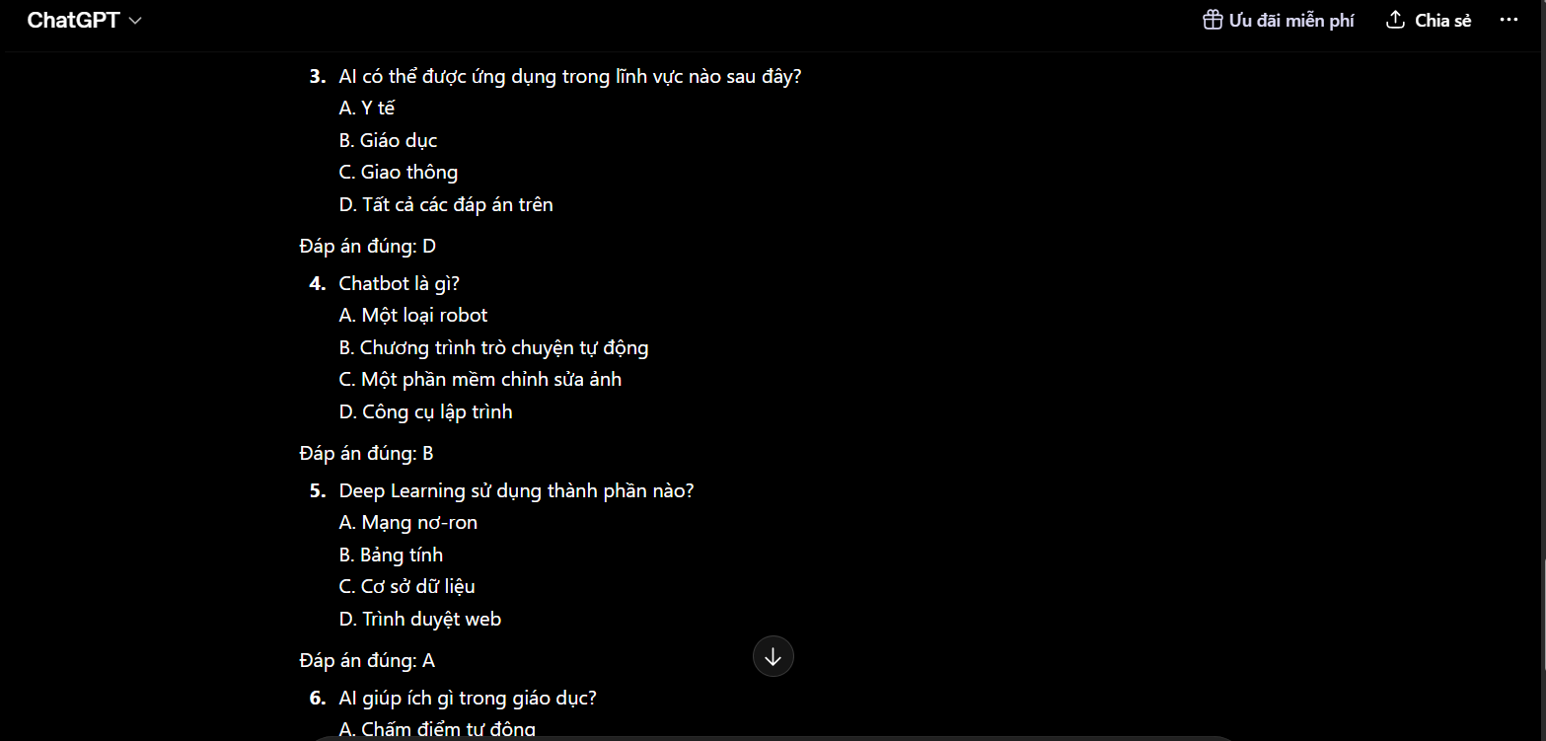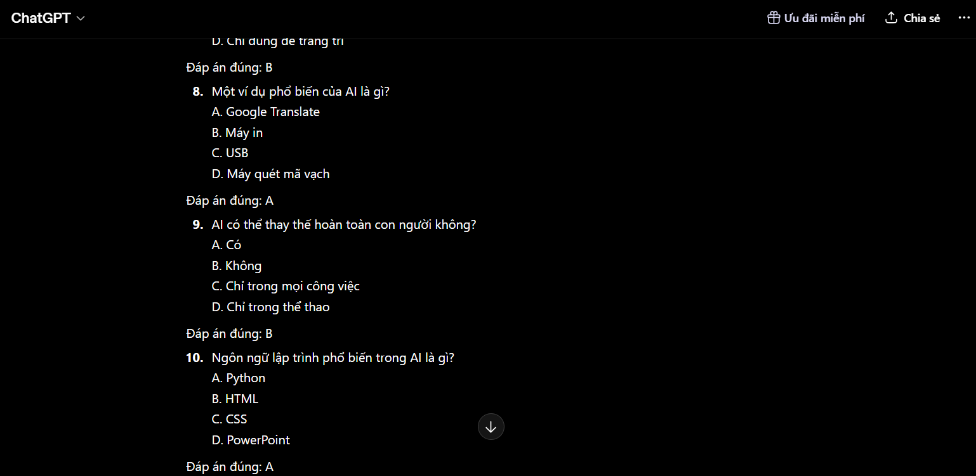
3.3 Prompt nâng cao
“Bạn là giảng viên môn Công nghệ số và AI. Hãy tạo bộ câu hỏi ôn tập về AI cho sinh viên đại học theo cấu trúc sau: + 2 câu mức dễ.
+ 2 câu mức trung bình.
+ 1 câu mức khó.
Mỗi câu gồm: + Nội dung câu hỏi.
+ 4 đáp án A, B, C, D.
+ Đáp án đúng.
+ Giải thích ngắn gọn.
Nội dung bao gồm: + AI hẹp.
+ Generative AI.
+ Machine Learning.
+ Ứng dụng AI trong đời sống.
+ Đạo đức AI.
Ví dụ:
Câu hỏi: AI nào có khả năng tạo nội dung mới?
A. AI phân biệt
B. Generative AI
C. AI truyền thống
D. Hệ điều hành
Đáp án: B”
Kỹ thuật Prompt Engineering áp dụng: +Role Prompting.
+Few-shot Prompting.
+Structured Prompting.
+Constraint Prompting.
+Phân chia cấp độ khó.
Kết quả nhận được: AI tạo bộ câu hỏi đầy đủ, logic, đa dạng và bám sát nội dung học tập. 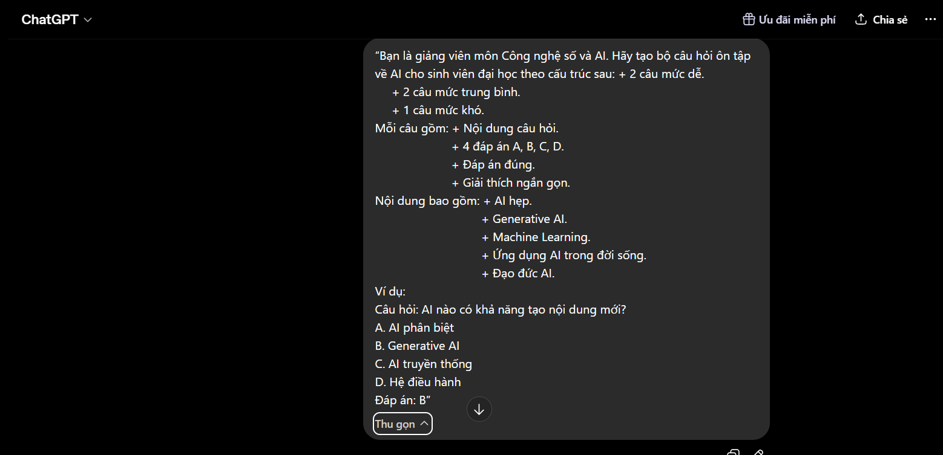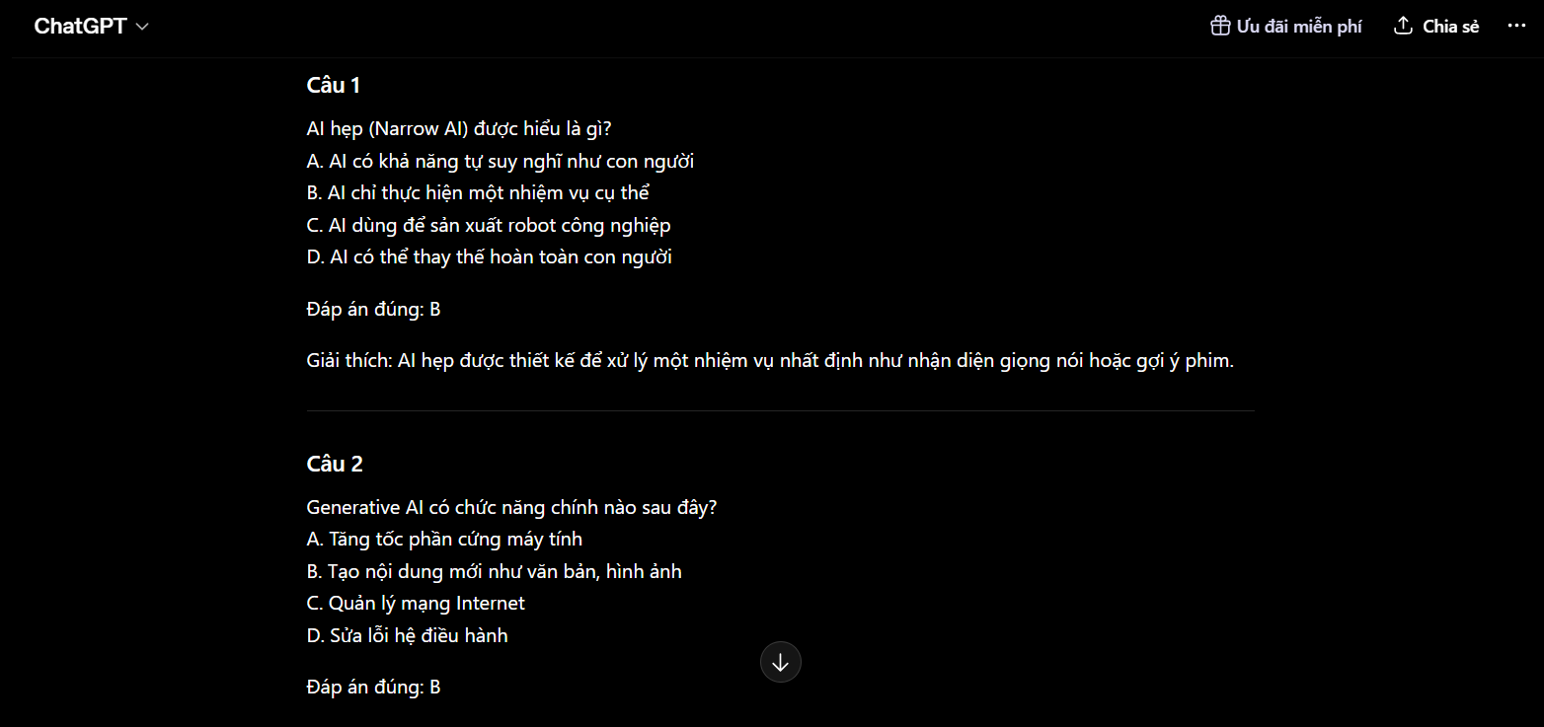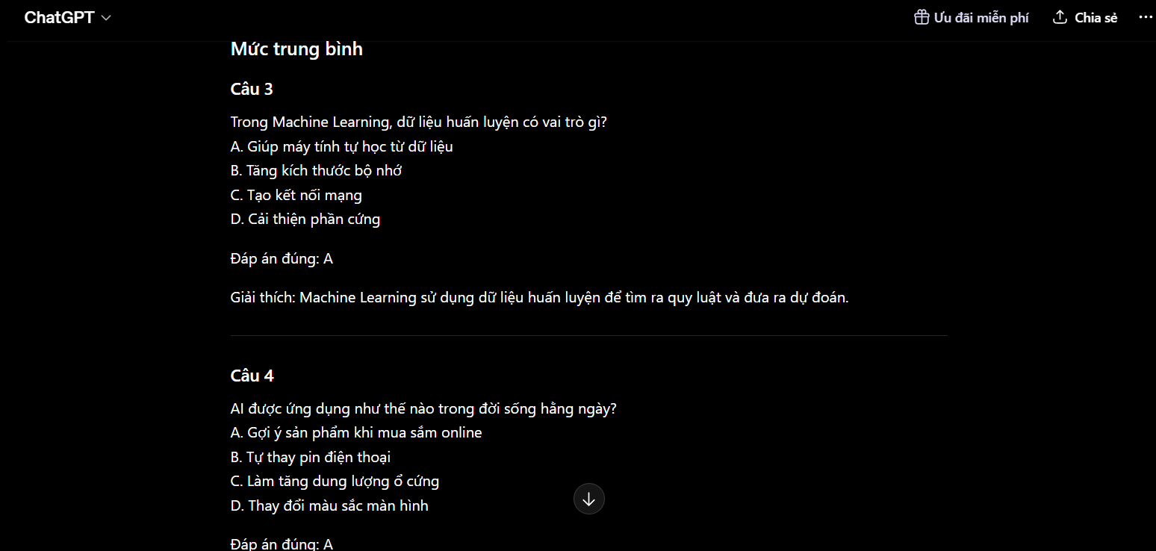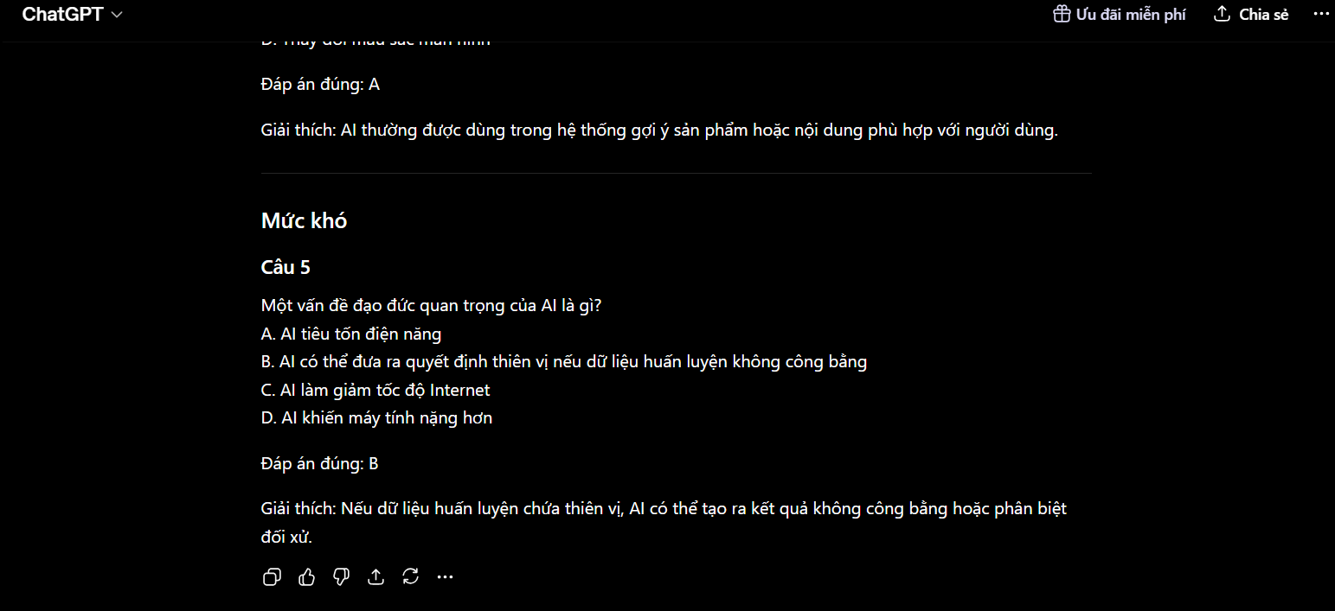
IV. Phân tích hiệu quả của các Prompt
Qua quá trình thử nghiệm, có thể thấy prompt càng rõ ràng và có cấu trúc thì chất lượng phản hồi của AI càng tốt.
Prompt cơ bản thường quá ngắn nên AI chỉ hiểu yêu cầu ở mức chung chung. Vì vậy, kết quả tạo ra thường thiếu trọng tâm, chưa đúng nhu cầu và đôi khi khó sử dụng trong học tập thực tế.
Prompt cải tiến đã cung cấp thêm thông tin như độ dài, đối tượng người học, cấu trúc nội dung và yêu cầu cụ thể. Điều này giúp AI tạo phản hồi rõ ràng hơn, có tính tổ chức và sát với mục tiêu học tập.
Prompt nâng cao cho kết quả tốt nhất vì áp dụng nhiều kỹ thuật Prompt Engineering như role prompting, structured prompting và constraint prompting. Khi AI được chỉ định vai trò cụ thể như “giảng viên đại học”, phản hồi trở nên chuyên nghiệp và phù hợp hơn. Việc yêu cầu từng bước hoặc chia nội dung theo mục giúp câu trả lời logic và dễ hiểu hơn.
Ngoài ra, prompt nâng cao còn giúp kiểm soát phong cách, độ dài và mức độ chi tiết của nội dung. Điều này cho thấy hiệu quả của AI không chỉ phụ thuộc vào khả năng của mô hình mà còn phụ thuộc rất lớn vào cách con người đặt prompt.
V. Nguyên tắc và mẹo viết Prompt hiệu quả
Dựa trên kết quả thực nghiệm, có thể rút ra một số nguyên tắc viết prompt hiệu quả như sau:
1. Viết yêu cầu rõ ràng: Prompt cần nêu chính xác mục tiêu thay vì viết quá ngắn hoặc mơ hồ.
Ví dụ: Chưa tốt: “Giải thích AI.”
Tốt hơn: “Giải thích AI cho sinh viên năm nhất bằng ví dụ thực tế.”
2. Xác định vai trò cho AI
Role Prompting giúp AI tạo phản hồi phù hợp với ngữ cảnh.
Ví dụ:
“Bạn là một giảng viên đại học...”
3. Chỉ định cấu trúc đầu ra: Việc yêu cầu trình bày theo gạch đầu dòng, bảng hoặc từng mục giúp nội dung dễ đọc hơn.
4. Đưa ra giới hạn cụ thể: Có thể yêu cầu số lượng ý, độ dài hoặc mức độ chi tiết.
Ví dụ: “Viết khoảng 150 từ.”
5. Thêm ví dụ hoặc ngữ cảnh: Ngữ cảnh giúp AI hiểu rõ nhu cầu thực tế của người dùng.
6. Kết hợp nhiều kỹ thuật Prompt Engineering: Sự kết hợp giữa role prompting, structured prompting và constraint prompting thường tạo ra kết quả tốt nhất.
V. Kết luận
Qua bài thực hành có thể thấy Prompt Engineering đóng vai trò rất quan trọng khi sử dụng AI trong học tập. Một prompt tốt không chỉ giúp AI tạo phản hồi chính xác hơn mà còn tiết kiệm thời gian và nâng cao hiệu quả học tập.
Ba mức độ prompt trong bài báo cáo cho thấy sự khác biệt rõ ràng về chất lượng đầu ra. Prompt cơ bản thường tạo nội dung chung chung, trong khi prompt nâng cao giúp AI tạo phản hồi logic, rõ ràng và phù hợp hơn với mục tiêu học tập.
Từ đó có thể kết luận rằng kỹ năng viết prompt là một năng lực cần thiết trong thời đại AI. Sinh viên không nên chỉ sử dụng AI một cách thụ động mà cần biết cách giao tiếp hiệu quả với AI để tận dụng tối đa lợi ích của công nghệ trong học tập và công việc.

